你若盛开，清风自来
——教育系2018届小学教育专业毕业生
时娇

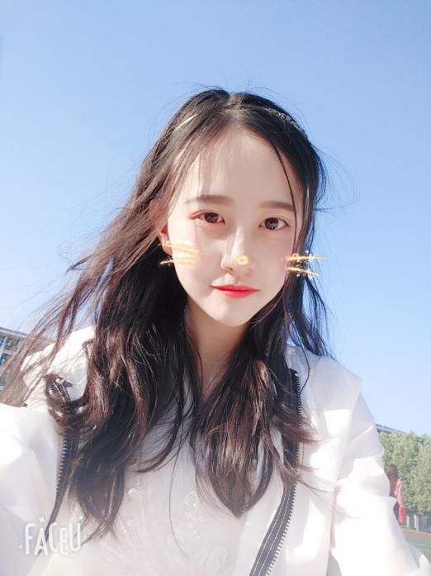
当接到系部让优秀毕业生写自己在校期间奋斗历程通知的时候，我回顾往昔，一个月前的离愁别绪再次涌上心头，四年的记忆像电影回放一样一幕幕重现在脑海。
我叫蒋月琪，女，1996年7月9日出生，中共党员，于2014年9月至2018年7月就读于合肥学院教育系小学教育专业。在校期间曾担任合肥学院吧小吧主、新闻中心记者团网工部副部长、教育系记者团副团长、14级小教班宣传委员等职务。
四年，说不长也不短，足以让一个人经历翻天覆地的变化，下面就跟学弟学妹们分享我在大学的经历和一些感悟。
铁肩担道义，妙笔著文章
已经不记得是怎样的一个开始，当我回过神来，已经身处其中。大一初始，很幸运地加入了教育系记者团，在学长学姐们的带领下开始履行学生记者的职责，写稿改稿，竟然组成了课余生活。有时候因为一场突然的会议需要学生记者，于是中午没有休息的时间；有时候为了保证新闻的时效性，夜深人静时还在遣词造句。也曾觉得这份工作枯燥无聊，可是当看到自己的文字被刊登在官网上，看到稿件末尾醒目的署名时，一种难以名状的喜悦涌上心头。大一过去了，大二记者团换届选举，我荣幸地担任记者团副团长一职，带领学生记者们共同写稿之余，还主编和设计了教育系系部动态《教育之欣》第一期和第二期，以及教育系2014-2016届《优秀毕业生事迹汇编》。
大一下学期的时候，校新闻中心记者团举办了第十二届新闻骨干培训班，原本只想获得结业证书的我，却在更加辛苦的写稿过程中，体会到新闻的有趣，认识到平台更大的重要性，于是获得“优秀学员”称号的我，向新闻中心记者团的网络美工部递交了申请。后来也担任了校新闻中心网工部副部长一职，和部员们主要负责运行我校新闻中心官方公众微信号，大家积极参与举办了安徽省第十二届大学生记者峰会、合肥学院第十三届新闻骨干培训班、合肥学院第九届新闻知识竞赛、合肥学院校园宣传片拍摄等活动，我也在安徽省第十二届大学生记者峰会上荣获“优秀工作者”称号。大二的暑假，我选择在党委宣传部认知实习，期间参写稿件三十余篇，校对校报数十版，并帮助学校官网组建了“三尺讲台”等栏目，我锻炼了自己的能力，也受到了领导们的一致好评。
三年学生记者路，很苦很累，可是我热爱文字，热爱用纸笔和相机去记录去表达。“铁肩担道义，妙笔著文章”，这是职责，也是荣耀。
奉献、友爱、互助、进步
还记得刚入大学，我便注册成为了中国青年志愿者。我觉得，用自己的实际行动为社会做出自己的贡献。这样的精神是伟大的，这样的所作所为是光荣的。作为合肥学院教育系的一份子，我连续两年参与教育系的滨湖支教活动，风雨无阻，从未缺席，不仅收获了孩子们的喜爱，也获得了“优秀志愿者”的光荣称号。
此外，2016全国大学生迷你马拉松公益挑战赛、安徽省2016“爱心助残障慈善行天下”关爱全世界残障儿童公益活动、合肥市2016迎新专线——大学新生爱心接站、合肥学院“爱校护校”志愿除草活动……都有我忙碌的身影。搏动着青春韵律的爱心，在象征着“奉献，有爱，互助，进步”的志愿者旗帜下，我们汇聚于此，我感到无比的激动与自豪。
热心公益事业之余，我积极参加校内许多学生组织，与志同道合的同学们一起锻炼自己的能力。在社团方面，我曾担任大学生贴吧协会副会长，参与组织举办了合肥学院第一届和第二届寻宝大赛、第八届花灯游园会、第二届合肥学院吧吧友聚会、六一晚会等活动。作为合肥学院吧的小吧主，我还和其他吧主一起举办丰富多彩的合肥学院贴吧线上的活动，并与其他安徽省乃至全国的高校贴吧建立友好关系，为我校的宣传贡献出自己的一份力量。
身正为师，学高为范
与班里一些同学的“专业服从”不同，我高考第一志愿填报的便是小学教育专业。我一直认为，学校是一个充满灵气的地方，你不知道在小小的教室里，这些小小的孩子身上会出现怎样奇异的可能性。那些稚嫩的脸庞下，会有一个又一个炽热的梦想生根发芽。而成为浇灌这些梦想的园丁，是一件多么幸运和幸福的事情呢！
然而，随着大四的悄然而至，我不禁对未来充满迷茫。参加了几场校园招聘会，面试了几家公司的职位，最终还是选择去考编，当老师，实现自己一直以来的梦想。
考编的路程很艰辛，大四下学期，除了完成毕业论文，我就一直在家看书做题。期间，陈芬萍教授把考上师范附小的吴超学姐请来为我们传授考编经验。学姐说，她足足背了二十遍教育综合的知识。我们都觉得不可思议，不过事实上，考试之前，我也把书背了十几遍。我想，我也不是那种天资聪颖、记忆力超群的学生，我能做的，不过熟能生巧罢了。
幸运的是，我以小组第四的成绩通过了笔试。一直以来被老师说“底气不足”、“像个小姑娘一样放不开”的我，无比担心面试。在面试班里，第一次无生上课，我深深感觉到我这个“放不开的应届毕业生”和那些代课很久的哥哥姐姐们的差距。第一天结束，压力大到走出教室就“哇”的一下吐了出来。但是如果就此放弃，也太可惜了。从三月份到七月份，足足四个月，爱玩的我一直宅在家里，鲜少出门。为什么我要在最后关头掉链子呢？备考的过程真的很辛苦，可是不努力然后考不上，不是更痛苦吗？
面试的那天心情突然平静，以坦然的态度完成了面试。第二天，我怀着忐忑的心情查询成绩，看到自己排名第五时，突然泪眼婆娑，这么久的努力总算有了回报，“守得云开见月明”的感觉太美好了。
很感谢一直以来支持我的父母，帮助过我的老师们，还有一路上相互扶持的小伙伴们。希望在不久的将来，我能成为一名合格的小学语文教师。
尾声
毕业典礼已经过去一个多月，回首走过的岁月，心中倍感充实。
感谢同窗好友，四年来一直相处的情谊，将是我人生道路上无比珍贵的财富。相聚是缘，同学们在学习中的认真热情，生活上的热心主动，所有这些都让我的四年充满了感动。
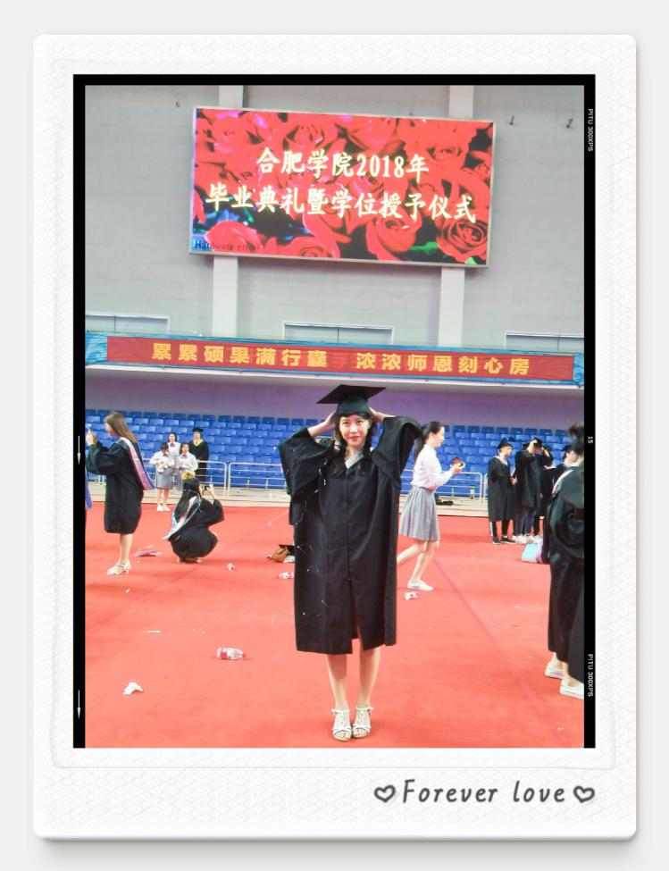
感谢教育系这个优秀的大家庭，四年来一直为我们提供一个良好的学习环境。感谢教过我的所有老师们，你们一丝不苟的作风一直是我工作与学习中的榜样；你们循循善诱的教导给予我无尽的启迪。
感谢合院！对于您，我们有过骄傲与自豪，有过挥洒的汗水和拼搏的热血……四年前，我们因为不同的原因相聚于此；四年之后，我们站在岔口再次选择，或工作、或出国、或读研……各奔前程，每个人收获的果实不一样，但母校潜移默化的影响却将同样长久地伴随我们。四年归化于合院，此生难改其印记。
富有才情的三毛说，“你若盛开，清风自来”。是啊，你要努力让自己变得更好，这样的话你想要的便都来了。愿我们怀揣着一颗“沧海月明珠有泪，蓝田日暖玉生烟”的心，然后“春风得意马蹄疾，一日看尽长安花”。

